Resumen

Este documento describe el diseño para el Sistema de Administración Docente. Para elaborar este documento se utilizaron los estandares ESA (Asociación Europea de Software) y UML (Lenguaje Unificado de Modelado).

En este documento se describen la arquitectura física, arquitectura lógica, el modelo de datos, y el diseño detallado.

Es importante destacar que esta es una primera aproximación. No obstante, no esta demás mencionar que posteriormente se deberá corregir el documento con los alcances efectuados por los integrantes del proyecto.

Estado del Documento

1. Titulo del Documento: Sistema de Administración Docente DDD
2. Documento Diseño Detallado Número: 2
Versión | Revisión | Fecha | Razón del cambio
V2 | 0 | 10/12/2003

Cambios del Documento

Cambios del documento | Documento Nº |  | 2
 | Fecha | 10 de Diciembre 2003
 | Creado por | Claudio Gutiérrez Soto
 | Aprobado por
1. Titulo del Documento |  | Documento de Diseño Detallado DDD
2. Número de Referencia del Documento |  | DDDv2
3. Versión del Documento/Revisión |  | 2.0
4. Página | 5. Párrafo |  |  | 6. Razón del cambio

Introducción

1.1 Propósito del Sistema

El sistema que se explica a continuación comprende una importante herramienta de apoyo a la gestión docente de la Faculta de Ingeniería de la Universidad de Magallanes, mediante la generación de un software que contenga información asociada a las actividades de docencia, investigación, extensión y soporte técnico que desarrollan los docentes de la facultad, además de una herramienta que permita a los docentes de la facultad diseñar y administrar sus páginas Web.
También es importante mencionar que dicho sistema comprenderá el desarrollo de un sitio Web correspondiente al departamento de Ingeniería en Computación e Informática de la Universidad de Magallanes. Dicho sitio deberá contener la información con respecto a las actividades que se desarrollan el departamento.

Alcances del Sistema

Un componente del sistema debe estar dirigido a responder consultas sobre las actividades que realizan los docentes de la facultad de ingeniería con el objetivo gestionar y administrar las distintas actividades que desarrollan los docentes al interior de sus respectivos departamentos y de la facultad. Además el sistema deberá de proveer soporte para la configuración y administración de la pagina Web de los docentes jornadas completas y media jornada que pertenecen a la facultad; de manera más específica se debe llevar el registro de:

- Los docentes jornadas completas, media jornada y part-time que se encuentran subscritos en un determinado departamento.
- Compromisos mínimos de los docentes.
- Datos personal e información relacionada con las actividades académicas de los docentes.
- Emitir reportes que servirán de apoyo a la toma de decisiones tales como la cantidad de cursos que dictan los docentes de un determinado departamento, la cantidad de alumnos memoristas, la cantidad y calidad de las publicaciones, los proyectos en los que han participado, las actividades de asistencia técnica y las actividades de extensión que éstos desarrollan.

El sistema no debe preocuparse de:
- El registro contable de proyectos.
- El registro contable de los ingresos y egresos de las distintas carreras de los departamentos.
- El registro contable de los ingresos y egresos de las actividades de asistencia técnica que desarrollan los departamentos.

Por otro lado, el sistema deberá de contener un sitio Web para el departamento de Ingeniería en Computación perteneciente a la facultad de Ingeniería, donde se desarrollará el proyecto, de manera mas especifica el sistema deberá llevar un registro de:

- La información asociada a las distintas carreras que imparte el departamento de Ingeniería en computación: Requisitos de Ingreso, duración, y la jornada en la que se realizan.
- Información asociada con las actividades de docencia, investigación, extensión y de soporte técnico que desarrolla el departamento.
- Información relacionada a las actividades extra-académicas desarrolladas tanto por los alumnos como por los docentes que pertenecen al departamento.

Si bien ésta aplicación está enfocada en resolver las actividades de gestión en la facultad de Ingeniería, así como también contar con un sitio Web para el departamento de computación, dicho sistema puede ser aplicable a las demás facultades de la Universidad, así como también a los distintos departamento de la Universidad.

El Programa debe proveer para estos fines una interfaz Web.

Definiciones, Acrónimos y Abreviaciones
S.A.D: Sistema de Administración Docente.
D.J.C: Docentes jornada completa.
D.M.J: Docentes media jornada.
D.P.T: Docentes Part Time.
UMAG: Universidad de Magallanes.
F.I: Facultad de Ingeniería.
D.I.C: Departamento de Ingenieria en Computación e Informática.

Referencias

[1]. “ESA Software Engineering Standards”. PSS-05-0 Issue 2. ESA Board for Software Standardization and Control (BSSC) – European Space Agency. (1991).
[2]. Ivar Jacobson. Object Oriented Software Engineering: A use case driven approach. Addison-Wesley, 1992.
[3]. Craig Larman. UML y Patrones, Introducción al Análisis y Diseño Orientado a Objetos. Prentice Hall. Primera versión en Español, 1999.
[4]. Jim Conallen. Modeling Web Application Architectures with UML, Communication of the ACM1999.

Resumen del Proyecto

La Facultad de Ingeniería y el Departamento de Ingeniería en Computación e Informática de la Universidad de Magallanes, están interesados en crear un nuevo sistema que contempla las actividades de gestión semestrales o anuales que desarrollan los docentes y directivos de ésta facultad, así como también contar con un sitio Web que contenga información relevante sobre las distintas actividades que desarrolla el D.I.C. Lo que se quiere desarrollar son dos aplicaciones Web, una destinada al apoyo de la gestión académica, y un sitio Web destinado a contener información referente a las actividades que desarrolla el D.I.C.

- Con respecto a la aplicación del S.A.D, éste debe de ser capaz de capturar información específica sobre las actividades que desarrollan los docentes a nivel de Departamentos y de Facultad. Dicha información corresponde a las actividades de Docencia (Los cursos impartidos interna y externamente, los alumnos memoristas que tienen a su cargo, los proyectos que se han desarrollado y en los que se encuentran actualmente involucrados, y a su vez las actividades administrativas que desarrollan dentro del Departamento), Investigación (sus áreas de interés e investigación, artículos y conferencias), Asistencia Técnica y Extensión. Dicha información correspondería a los Docentes de Jornada Completa y media Jornada.

Con respecto a los Docentes en calidad de part-time, la información se remite a los cursos impartidos en la Facultad (semestral, anual u otros), y a la disponibilidad de éstos.

Además, se espera que este sistema cuente con una página Web personal estándar para los Docentes (Media Jornada y Jornada Completa) de dicha facultad. Dichas páginas podrán ser modificada por los propios docentes, tanto en la estructura de la página como en su contenido.

En el caso de las actividades administrativas estas sólo quedarán remitidas para el uso del S.A.D.

Desde el punto de vista técnico, deberá existir una página principal de soporte para las páginas de los docentes. Cada docente podrá ingresar a esta página para modificar los datos de su página previa autentificación. Entre otras cosas el docente podrá agregar noticias, apuntes etc.

Por otro lado, los directores de cada departamento podrán hacer consultas generalizadas sobre las actividades de los docentes de su departamento previa autentificación.

Además se espera que el sistema cuente con un componente administrativo denominado sistema de compromisos mínimos, que permite a los D.J.C, D.M.J, Directores y Decano ingresar sus objetivos semestrales y anuales tanto en el ámbito académico como administrativo, con el fin de alimentar el S.A.D para las actividades de gestión que se realizan dentro de la facultad.

- Con respecto a la aplicación del D.I.C, ésta debe contener información asociada sobre las distintas carreras que ésta dicta, perfil de los egresados, campo laboral, requisitos de ingreso, duración, jornada en la que se dictan las carreras y las correspondientes mallas curriculares. Además, el sitio del D.I.C deberá contener las paginas de los ramos que se dictan en cada carrera. Dichas páginas deberán contener material relacionado con el curso, las noticias del curso y las notas. Estas paginas serán administradas por los propios docentes que dictan los cursos. Eventualmente no será necesario la existencia de dichas paginas si los docentes no corresponden a la calidad de D.J.C y D.M.J. Sobre la existencia de dichas páginas, la decisión será tomada por los directivos del departamento. Por otro lado, se espera que el sitio del D.I.C cuente con una herramienta que sea capaz de almacenar los correos enviados por los académicos que pertenecen al departamento, con el objeto de poder utilizarlos para sus propias actividades de gestión.
Además el sitio del D.I.C, debe contener información acerca de los docentes que dictan clases en el departamento, así como también un enlace disponible a las paginas Web de los académicos. Por otro lado, se espera que el sitio sea capaz de mostrar distintas noticias referentes a las actividades académicas, de investigación, extensión y soporte técnico desarrolladas por el departamento. Dichas noticias podrán ser emitidas por el personal administrativo y académico del departamento (Director, Coordinador, Docentes y Secretarias). Por otro lado, se espera tener una página que contenga información sobre las actividades extra-programáticas desarrolladas por los alumnos del D.I.C.

  - Servicios a Brindar

- Diseño Arquitectónico

El diseño de la arquitectónico que se presenta en este proyecto corresponde a los macros componentes con que deberá contar nuestra aplicación. Es importante destacar además que estamos utilizando como referencia el Sistema de Administración Académica SRDv2.0.

En la literatura vigentes relacionadas con la fase de diseño de software existen un sin número de técnicas y lenguajes para especificar esta fase. No obstante, nosotros consideraremos que el diseño arquitectónico para nuestra aplicación está conformada por : Arquitectura física, Arquitectura lógica y el modelo de datos.

  - Arquitectura Física

En la arquitectura física, tratamos de expresar cuales son los componentes físicos que participan en nuestra solución y la relación existente entre ellos. Entre los componentes físicos que componen nuestro sistema podemos encontrar: Un servidor Web, un servidor de aplicaciones, un servidor de datos y un servidor de Objetos.

El servidor Web a utilizar será un servidor apache, el se encargará de contener todas las páginas de nuestro sistema. Por otro lado, se espera que este servidor resida en un servidor de las dependencias del D.I.C.

El servidor de aplicaciones corresponderá a la herramienta de configuración de las páginas web de los docentes.

El servidor da datos y el servidor de objetos corresponderá al motor de base de datos MySQL, donde residirán todos los datos de nuestro sistema.

Para tener una visión general de los componentes y las interrelaciones que existen entre ellos podemos observar las siguientes figuras:

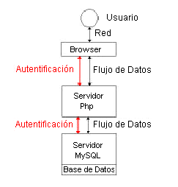
Figura 1.

Como se explica en el documento “Sistema de Administración Académica SRDv2.0”, el lenguaje y el motor de base de datos se encuentran previamente definidos.

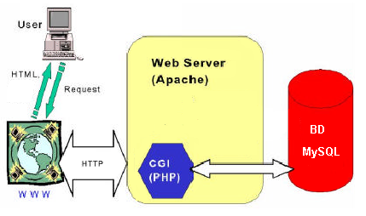
Figura 2.

La figura número 2 trata de reflejar de una manera intuitiva el funcionamiento General de nuestro sistema. No obstante, y de manera más especifica trataremos de abordar nuestro problema enfocándonos en una arquitectura de tres capas (ver figura número 3), donde los servicios de datos y objetos residirán en el motor de base de datos MySQL, ya que este motor cuenta con dicha capacidad.
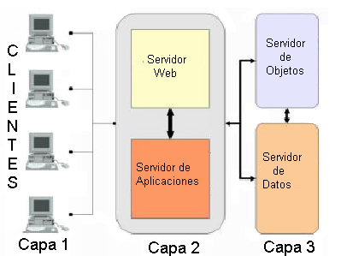

Figura 3.

  - Arquitectura Lógica

La arquitectura lógica expresa cuáles son los componentes lógicos (subsistemas, o macro-funciones) que participan en nuestra solución, y la relación entre ellos.

La especificación de esta arquitectura, es similar a la arquitectura. física. Se especifican actores y relaciones entre ellos.

En los diagramas que expresan tanto la arquitectura. lógica como la física, se puede utilizar casi cualquier simbología que clarifique el escenario. En nuestro caso particular la arquitectura lógica estará definida utilizando los casos de uso utilizados en el Sistema de Administración Académica URDv2.0. Además, en dicho documento se puede encontrar una descripción detallada de cada uno de los casos de usos más importantes.

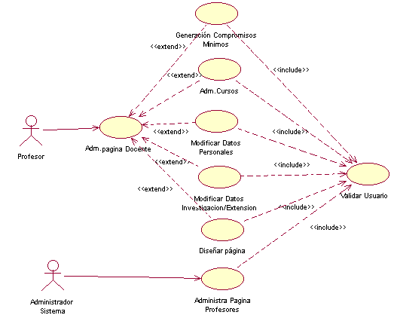

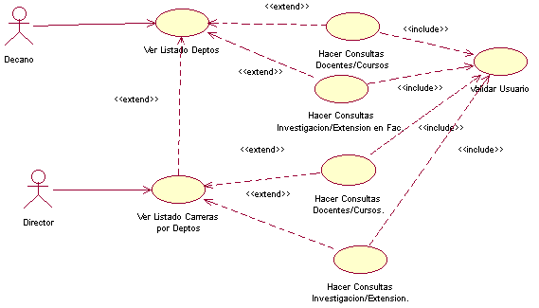

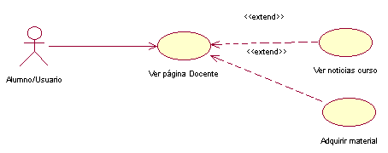

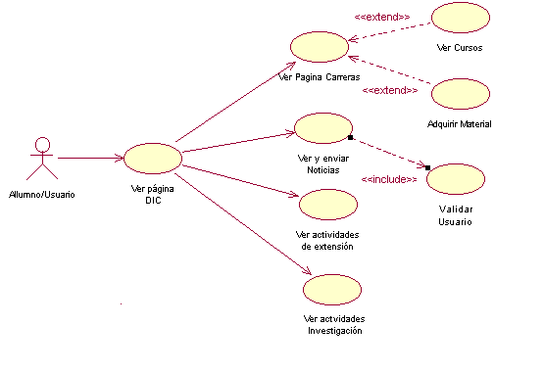
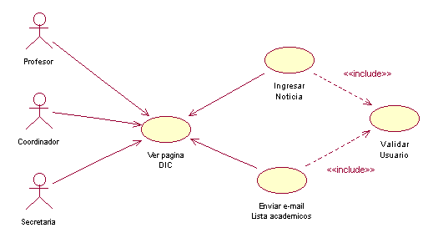

Diagrama de Secuencias

Casos de Uso: Ingresar Datos al S.A.D, Administrar Página Docente

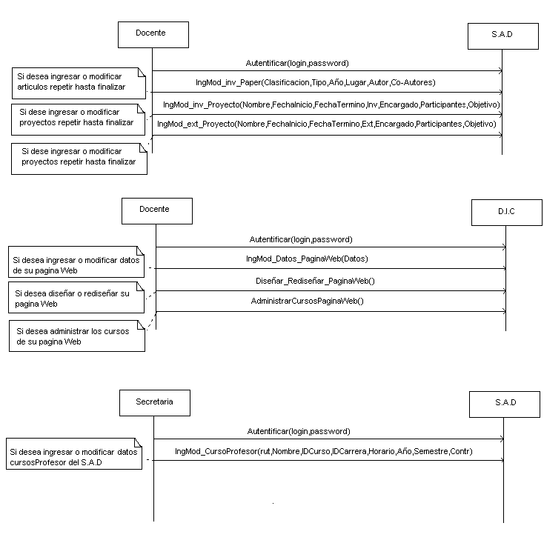

Casos de Uso: Ver Listado Departamentos, Ver Listado de Carreras por Departamento

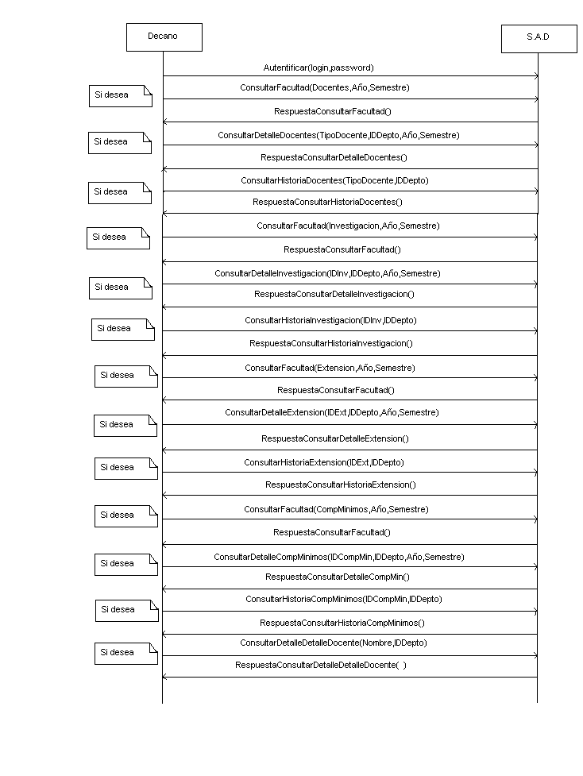

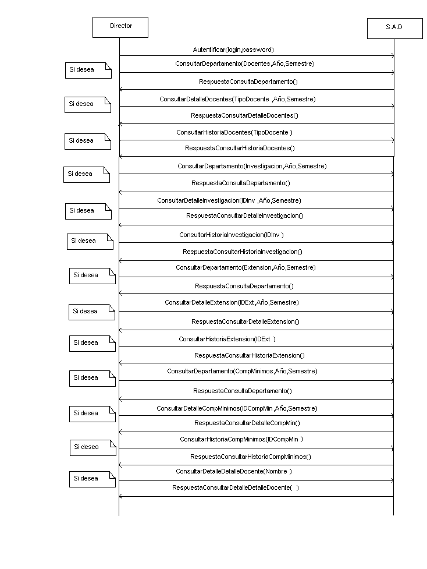

Casos de Uso: Ver Página del D.I.C

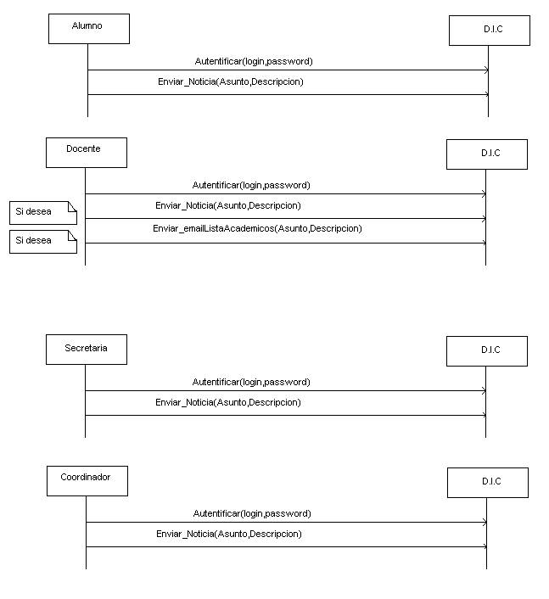

Diagrama de Clases del Sistema Administración Docente

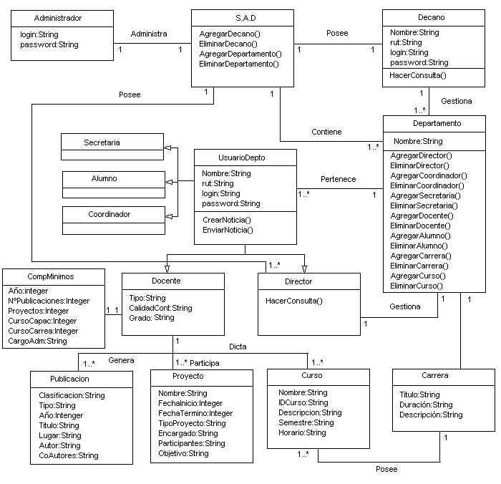

2.2.1 Arquitectura Lógica del sitio del D.I.C

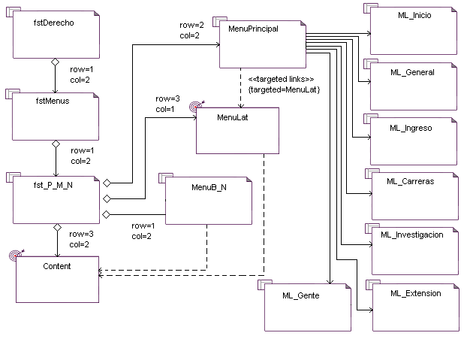

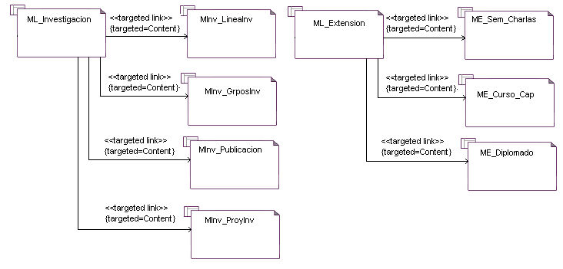
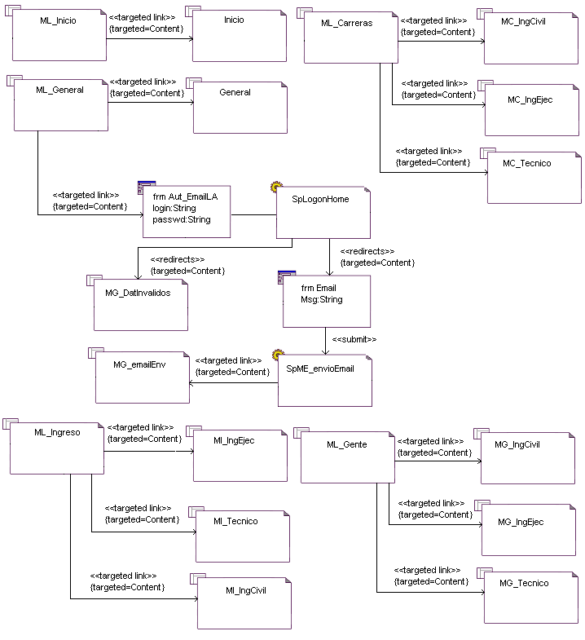

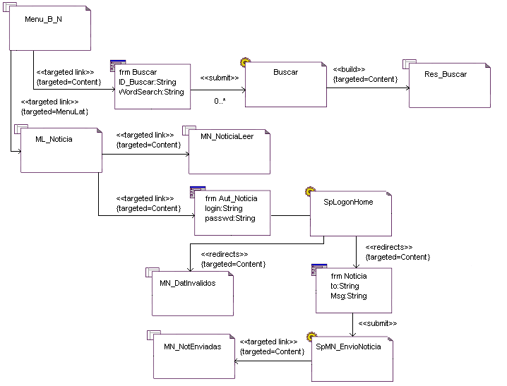

2.2.2 Arquitectura Lógica del sitio del S.A.D

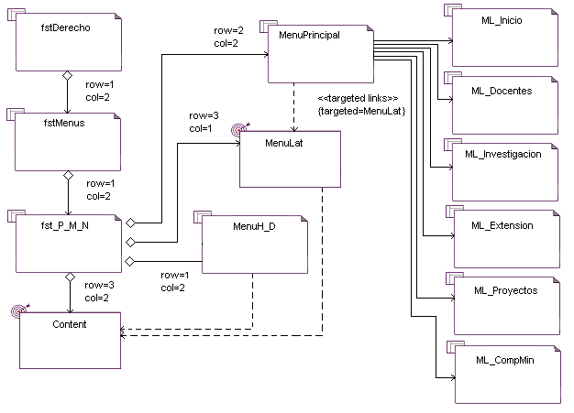

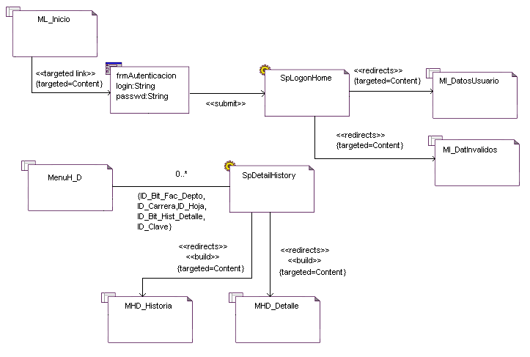

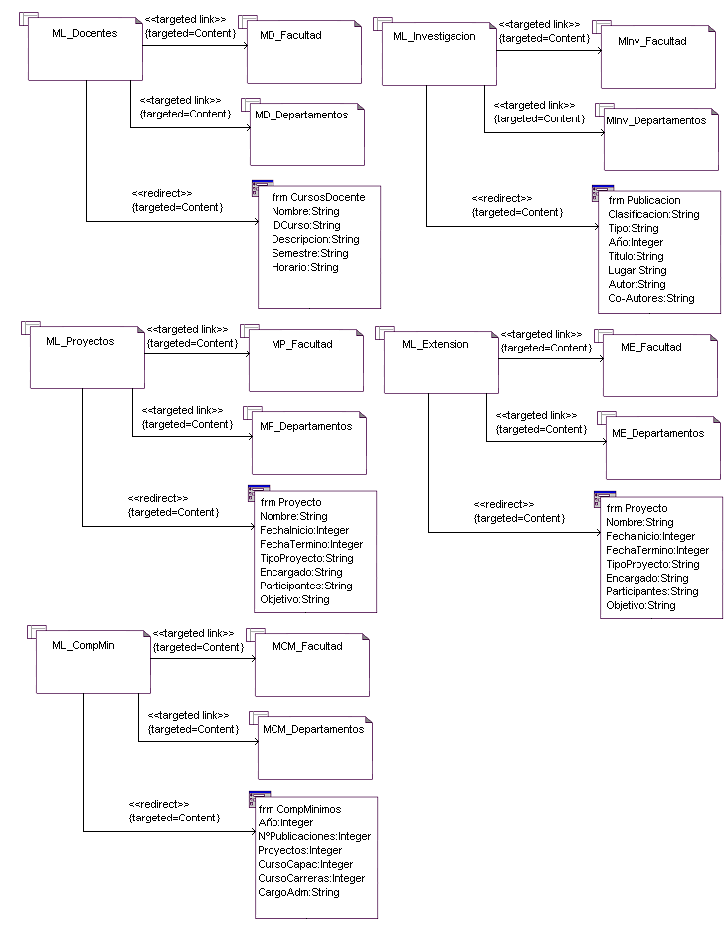

- Diseño Detallado
  - Interfaces de Usuario
3.1.1 Interfaces de Usuario de Departamentos

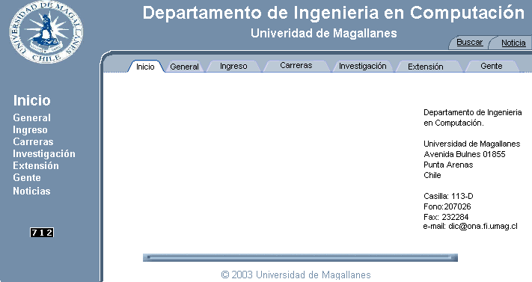

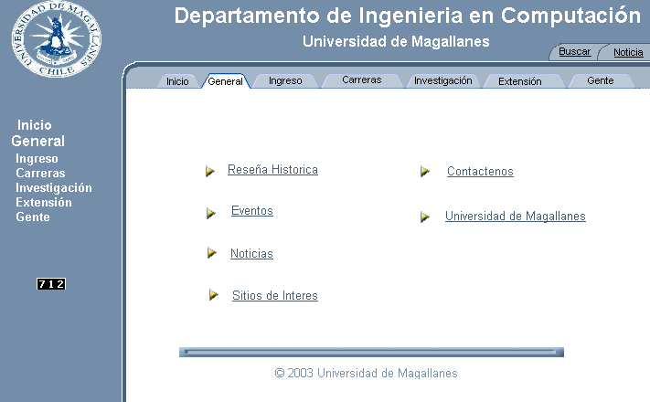

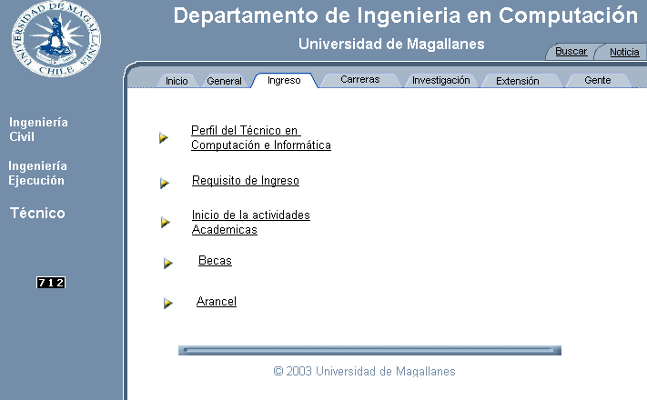

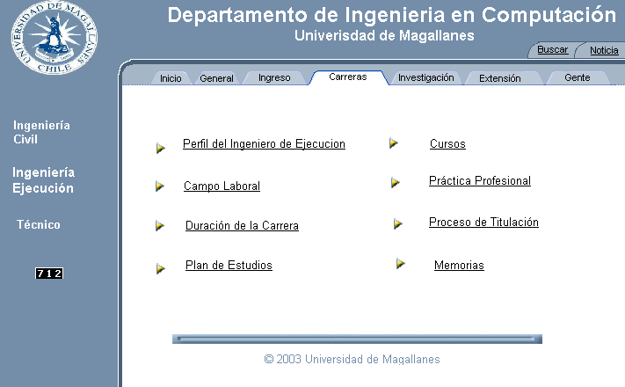

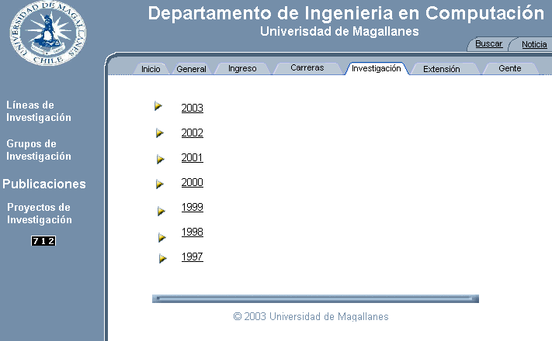

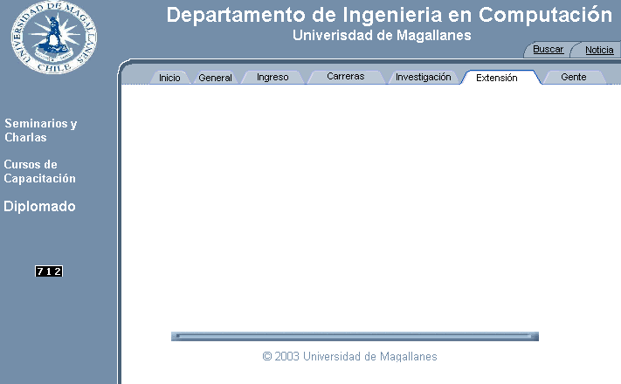

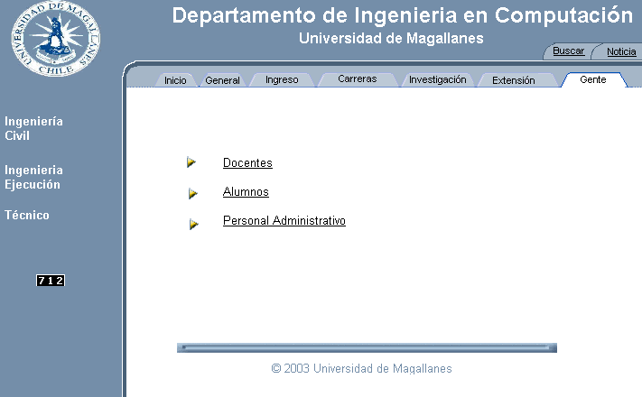

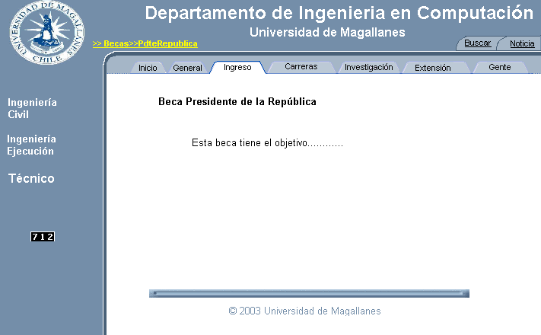
    - Interfaces del Sistema de Administración Docente
Para los usuarios Decano y Directores.
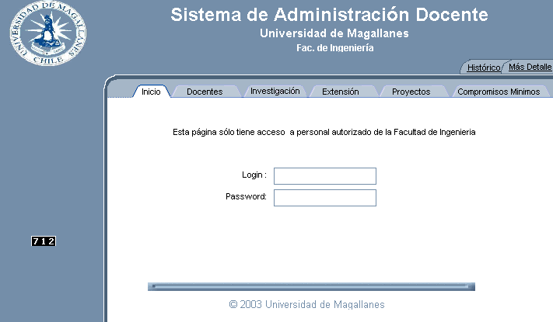

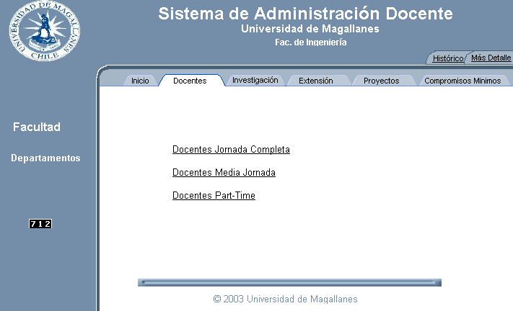

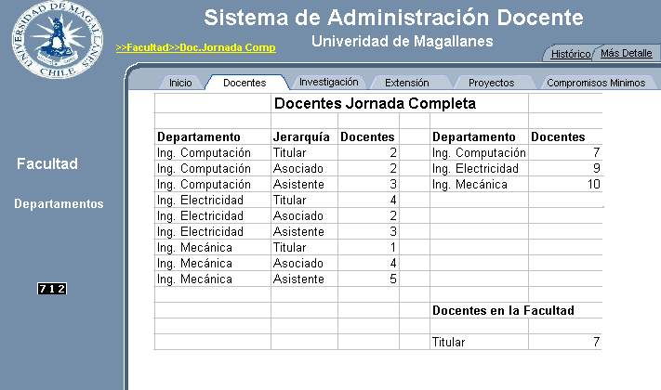

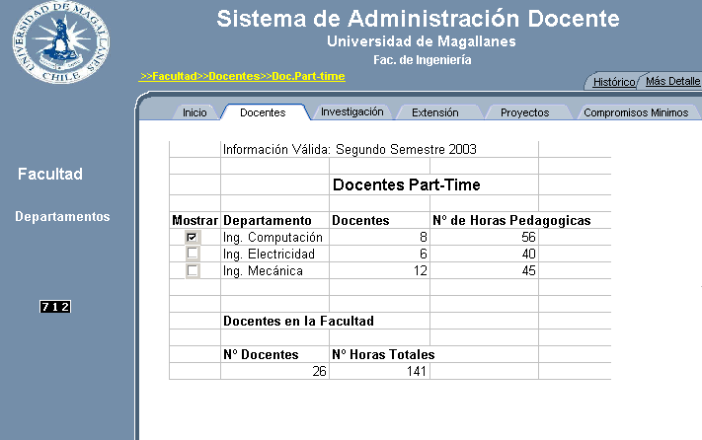

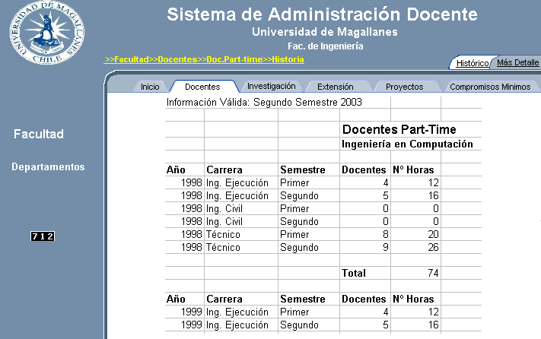

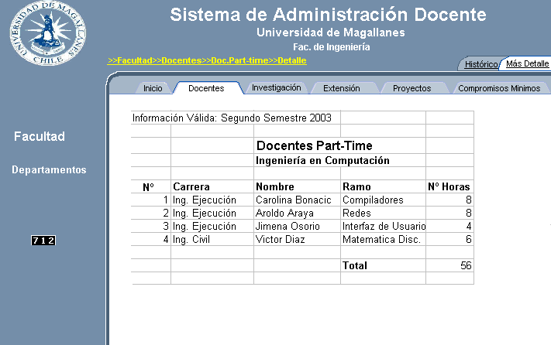

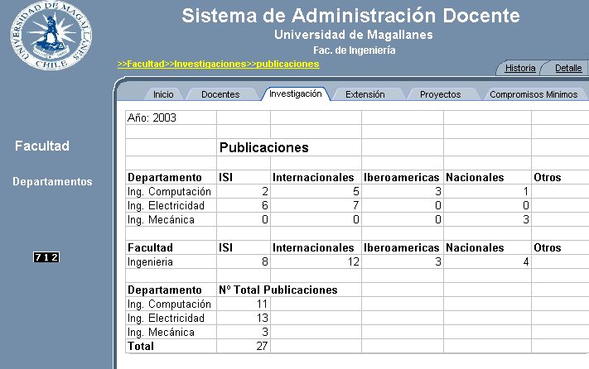

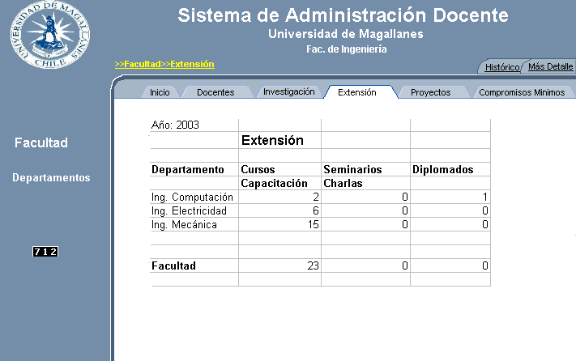

  - Modelo de Navegación
3.2.1 Modelo de Navegación del D.I.C

Mapa de Navegación Completo
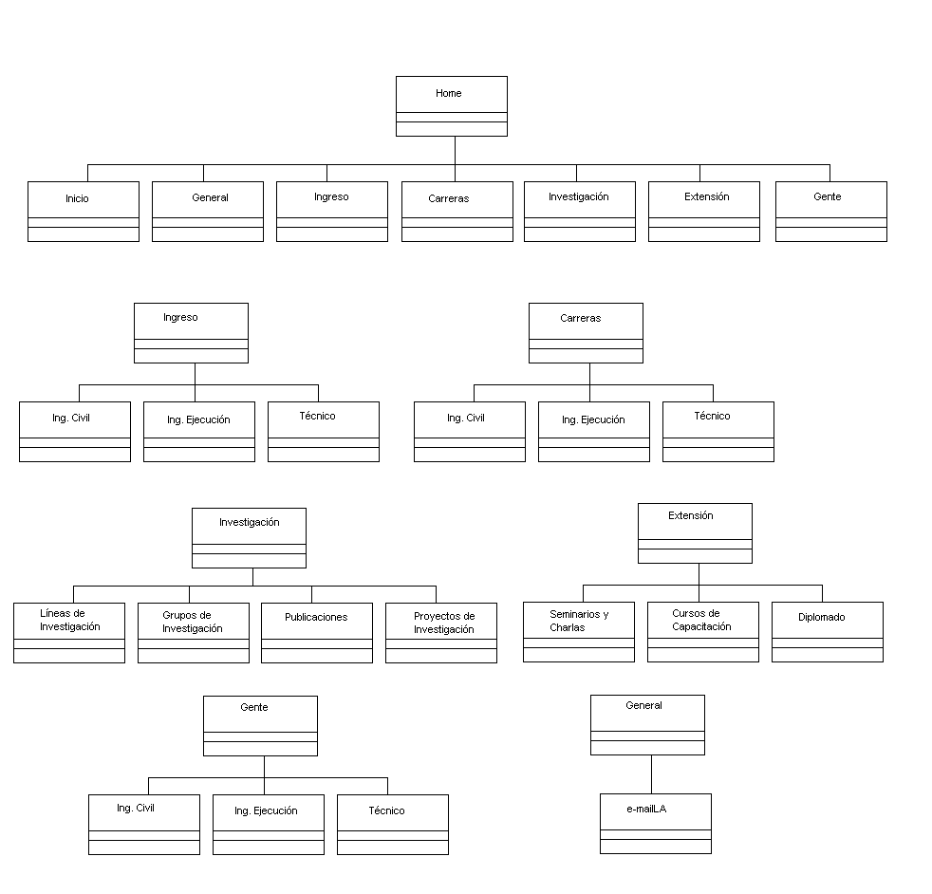

Gente
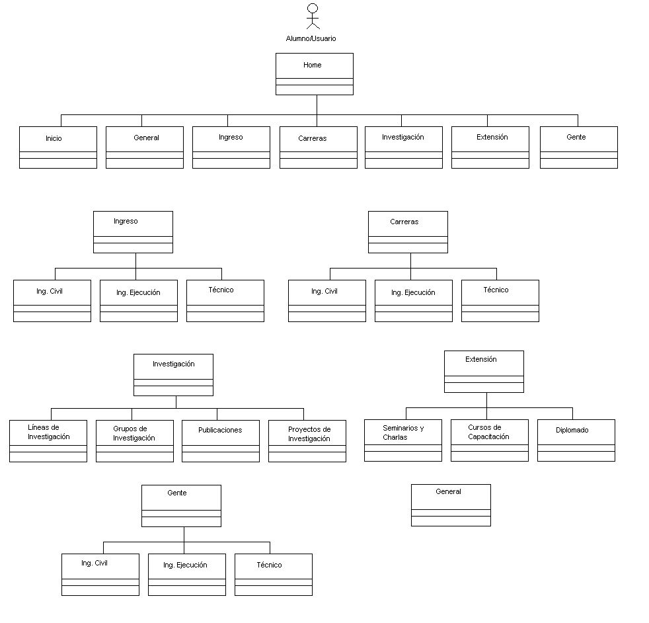

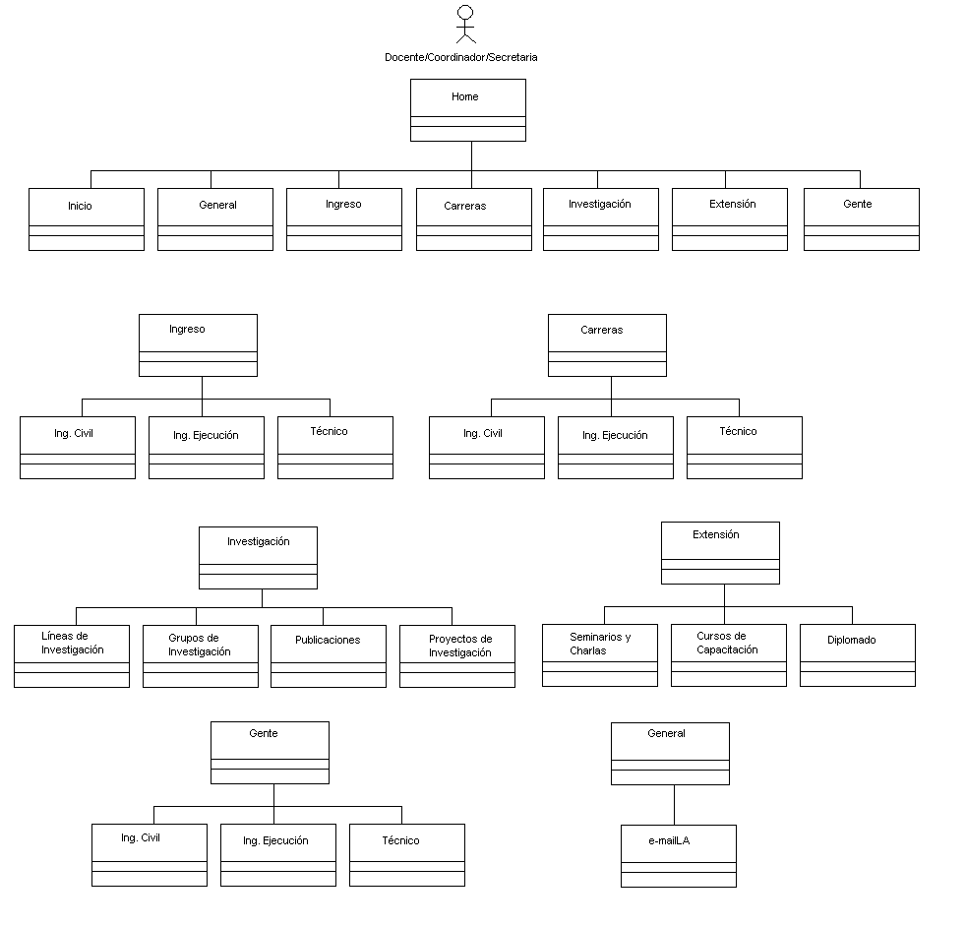

    - Modelo de Navegación del S.A.D
Mapa de Navegación Completo

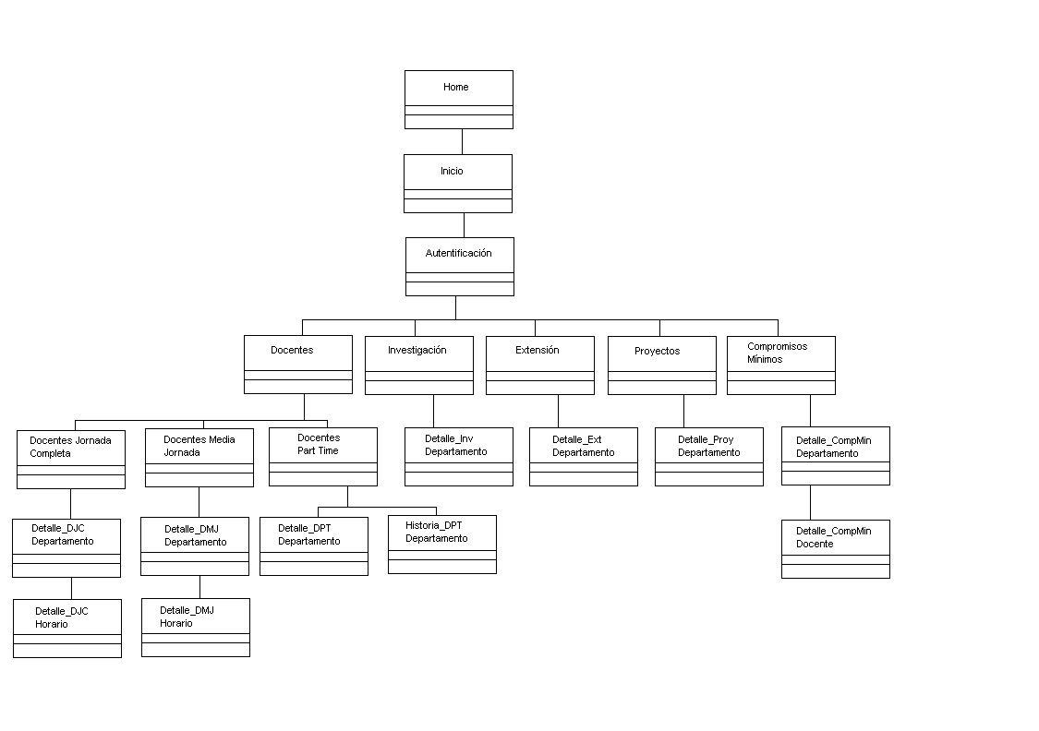

Gente

